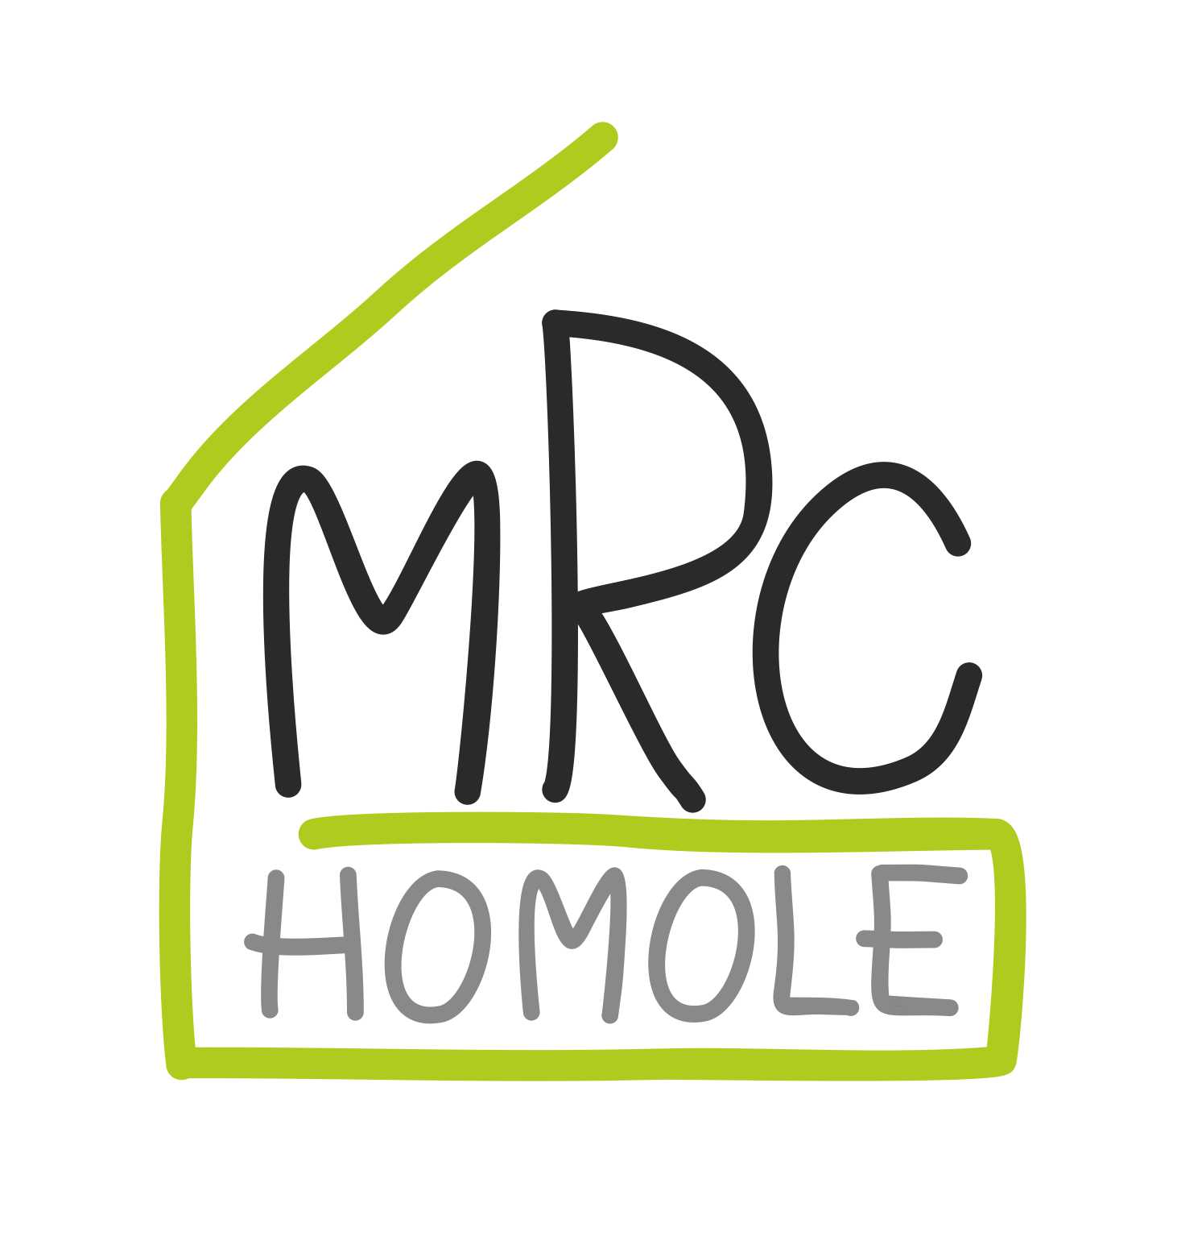
Mateřské a rodinné centrum Homole o.s.
zve všechny zájemce
v sobotu 26.4.2014 od 10:00 do 18:00hod
na prodejní
BURZU
těhotenského oblečení, dětského oblečení do cca 15ti let, sportovního vybavení, hraček, knížek, kočárků, dětského nábytku, autosedaček, dětské obuvi….
do sálu hasičské zbrojnice v Homolích

Ve čtvrtek 24.4.2014 od 16:00 do 20:00 - příjem věcí do
komisního prodeje

V pátek 25.4.2014 od 14:00 do 20:00 - příjem věcí do
komisního prodeje

V sobotu 26.4.2014 od 10:00 do 18:00 - prodej
A v neděli 27.4.2014 od 15:00 do 17:00 – vyzvednutí
neprodaných kusů a
peněz za prodané věci

Podrobnosti i formulář potřebný k prodeji najdete na www.mrc-homole.cz

